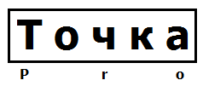 | ООО «ТочкаПРО»
Адрес: г. Вологда, ул. Возрождения, 47, кв. 247
ИНН 3525453077
Банк Вологодское Отделение № 8638 ПАО Сбербанк г. Вологда
БИК 041909644
Р/с 40702810612000008885
К/с 30101810900000000644
 | Тел. +7-911-500-68-62 Дмитрий
Жилеты лето
Наименование, фото | Описание | Цена
Жилет "ХОВАРД-ЛЮКС"  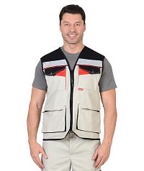 | Жилет с центральной застёжкой на "молнию", с V- образным вырезом, с отрезными цветными кокетками, с накладными верхними карманами с объёмом по бокам и фигурными клапанами , с нижними накладными объёмными карманами на "молнии", с внутренним карманом из сетки застегивающийся на липучку. В жилете по пройме и по всему контуру используется тесьма окантовочная. В жилете предусмотрена СОП шириной 50мм для обозначения сигнальной видимости  Состав: 65% ПЭ, 35% ХБ  Ткань/Материал верха: смесовая  Сезон: лето  Плотность/Толщина материала: 245 г/кв.м.  Размерный ряд: с 88-92 по 128-132  Ростовка: с 170-176 по 182-188 | 550.00
Жилет "МАНХЕТТЕН" стрейч  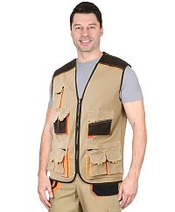 | Вид изделия: Жилет  Пол: Мужской  Состав: 98% х/б; 2% эл.  Ткань/Материал верха: смесовая  Сезон: лето  Плотность/Толщина материала: 250 г/кв.м.  Размерный ряд: с 88-92 по 120-124  Ростовка: 170-176  Объем: 0.0048  Вес изделия: 0.397 | 950.00
Жилет "ВЕСТВОРК"  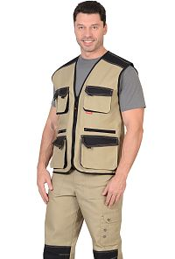 | Жилет с V- образным вырезом горловины, с отрезными цветными кокетками, с центральной застежкой на тесьму - «молния», с накладными фигурными верхними карманами и фигурными клапанами застегивающиеся на потайную липучку, с горизонтальными карманами в рамку на тесьму - «молния»,с нижними фигурными карманами и фигурными клапанами застегивающиеся на потайную липучку.  Состав: 65% ПЭ, 35% ХБ  Ткань/Материал верха: смесовая  Сезон: лето  Плотность/Толщина материала: 270 г/кв.м.  Размерный ряд: с 88-92 по 120-124  Объем: 0.0024  Вес изделия: 0.625 | 970.00
Жилет "ВЕСТ-ВОРК"  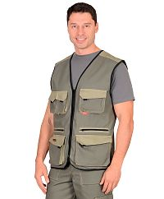 | Жилет с V- образным вырезом горловины, с отрезными цветными кокетками, с центральной застежкой на тесьму - «молния», с накладными фигурными верхними карманами и фигурными клапанами застегивающиеся на потайную липучку, с горизонтальными карманами в рамку на тесьму - «молния»,с нижними фигурными карманами и фигурными клапанами застегивающиеся на потайную липучку.  Состав: 65% ПЭ, 35% ХБ  Ткань/Материал верха: смесовая  Сезон: лето  Плотность/Толщина материала: 270 г/кв.м.  Размерный ряд: с 88-92 по 120-124  Объем: 0.0024  Вес изделия: 0.625 | 970.00
Жилет "ХОВАРД"  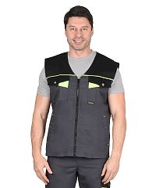 | Жилет с подкладкой из сетки, на сетке выполнен карман на «молнии», с центральной застёжкой на тесьму - молния, с V- образным вырезом горловины, с отрезными цветными кокетками, с накладными верхними карманами и фигурными клапанами застегивающиеся на кнопку, с нижними прорезными карманами в «листочку»  Состав: 65% ПЭ, 35% ХБ  Ткань/Материал верха: смесовая  Сезон: лето  Цвет: Т.серый..  Плотность/Толщина материала: 245 г/кв.м.  Размерный ряд: с 88-92 по 120-124  Ростовка: с 170-176 по 182-188  Объем: 0.0016 | 970.00
Жилет "МАНХЕТТЕН" стрейч  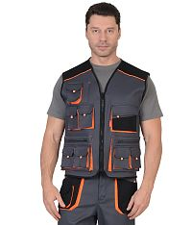 | Жилет с застежкой на тесьму - "молния"; с верхними, средними и нижними многофункциональными объемными карманами с клапанами, с кантом из отделочной ткани. В жилете вшивается паты из ленты ранцевой с рефлектором 25/10 СВМ.Ткань основная: "Стрейч" 98% х/б 2% эластан, поверхностная плотность 250 г/м2. Цвет: темно серый.  Состав: 98% х/б; 2% эл.  Ткань/Материал верха: смесовая  Сезон: лето  Размерный ряд: с 88-92 по 120-124  Ростовка: 170-176 | 1110.00
Жилет "Пекин"  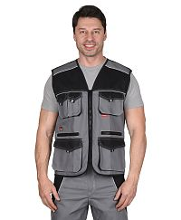 | Жилет с центральной застёжкой на тесьму - «молния», с V- образным вырезом горловины, с отрезными кокетками, с накладными верхними карманами с объёмом и фигурными клапанами застегивающиеся на кнопку, с СВ кантом. В жилете по пройме и по всему контуру используется тесьма окантовочная.  Состав: 65% ПЭ, 35% ХБ  Ткань/Материал верха: смесовая  Сезон: лето  Плотность/Толщина материала: 270 г/кв.м.  Размерный ряд: с 88-92 по 128-132  Ростовка: с 170-176 по 182-188  Объем: 0.0024  Вес изделия: 0.625 | 1140.00
Жилет "Персей"  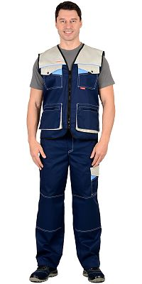 | Жилет с подкладкой из сетки, на сетке выполнен карман на «молнии», с центральной застёжкой на тесьму - молния, с V- образным вырезом горловины, с отрезными цветными кокетками, с накладными верхними карманами и фигурными клапанами застегивающиеся на кнопку, с нижними прорезными карманами в «листочку».  Состав: 65% ПЭ, 35% ХБ  Ткань/Материал верха: смесовая  Сезон: лето  Цвет: Т.синий..  Плотность/Толщина материала: 245 г/кв.м.  Размерный ряд: с 88-92 по 120-124  Ростовка: с 170-176 по 182-188  Объем: 0.0016  Вес изделия: 0.7 | 1140.00

